# 1. 主键增长策略

# increment

## 自增，每次增长1, 适用于所有数据库. 但是不要使用在多进程,主键类型是数值型

select max(id) from Student

# identity

## 自增，每次增长1, 适用于支持identity的数据(mysql,sql server), 主键类型是数值orcal不支持

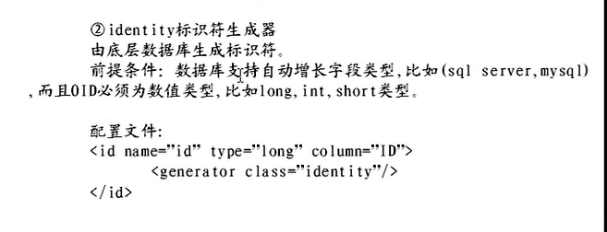

# sequence

# native

会根据数据类型来选择，根据数据库类型来选择，来自动选择使用如果是用orcal自动创建序列建hibernate_sequence建建序列，使用使用identity,sequence ,hilo

select hibernate_sequence.nextval from dual

### 主键类型是数值long , short ,int

### <id name="id" type="java.lang.Integer">

### <generator class="native"/>

### </id>

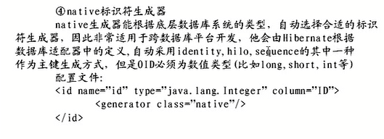

# hilo

## hilo标识符生成器由Hibernate按照一种high/low算法生成标识符高地位的，先创建一个表，然后创建一个列，不可以琢磨，他自己会保证不会重复

用法:

<id name=”id” type=”java.lang.Integer” column=”ID”>

<generator class=”hilo”>

<param name=”table”>my_hi_value</param>

<param name=”column”>next_value</param>

</generator>

</id>

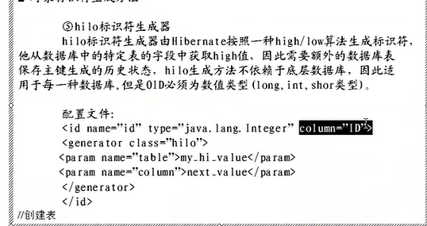

# uuid：适用于字符串的

## 会根据uuid算法，生成128-bit的字串

## 主键属性类型不能是数值型，而是字串型

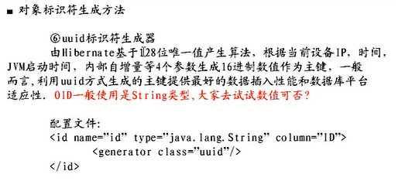

# assigned

## 用户自己设置主键值，所以主键属性类型可以是数值，字串

## 映射复合主键

# foreign

在one-to-one的关系中，有另一张表的主键(Person) 来决定 自己主键/外键( IdCard)

给出一个简单原则:

针对oracle [主键是int/long/short 建议使用 sequence] 主键是String 使用uuid或者assinged

针对 mysql [主键是 int/long/short 建议使用increment/assigend ,如果是字串 UUId/assigned]

针对 sql server [主键是 int/long/short 建议使用 identity/native/assinged ,如果主键是字串，使用uuid/assigned ]

one-to-one 又是基于主键的则使用foreign

* hibernate最佳实践(在什么项目中使用最好)

对于数据量大，性能要求高系统，不太使用使用hiberante.

主要用于事务操作比较多的项目(oa/某个行业软件[石油、税务、crm, 财务系统.]

olap->hibernate用的比较少 oltp->hibernate